Можайский городской округ

Муниципальное образовательное учреждение

Гимназия №4 г. Можайска

ИНДИВИДУАЛЬНЫЙ ПРОЕКТ

Языки программирования HTML,CSS

Автор Михайлов Иван

9 "Б" класс Муниципальное

образовательное учреждение

Гимназия №4 г. Можайска

Руководитель: **Павлова Марина Владимировна**

учитель информатики

Муниципальное образовательное учреждение

Гимназия №4 г. Можайска

Можайск, 2024

СОДЕРЖАНИЕ

ВВЕДЕНИЕ……………………………………………………………………3

ГЛАВА 1. ТЕОРЕТИЧЕСКИЕ ОСНОВЫ ИСПОЛЬЗОВАНИЯ ЯЗЫКА

Оглавление

Языки программирования HTML,CSS 3

СОДЕРЖАНИЕ 2

ВВЕДЕНИЕ 3

ГЛАВА 1. ТЕОРЕТИЧЕСКИЕ ОСНОВЫ ИСПОЛЬЗОВАНИЯ ЯЗЫКА ПРОГРАММИРОВАНИЯ HTML 4

1.1. История создания и развития языка программирования HTML 4

1.2. Синтаксис и языковые конструкции языка HTML. 5

ГЛАВА 2. ПРАКТИЧЕСКАЯ ЧАСТЬ ПО СОЗДАНИЮ И РЕАЛИЗАЦИИ ПРОЕКТА 6

2.1. Создание проектного продукта 6

СПИСОК ИСПОЛЬЗОВАННОЙ ЛИТЕРАТУРЫ И ИСТОЧНИКОВ 9

Интернет-ресурсы 9

ВВЕДЕНИЕ

Сегодня нельзя представить наш мир без информационных технологий и квалифицированных специалистов в нем, не владеющих этими технологиями. Для успешной деятельности людей многое зависит от их умения применять и эффективного использовать средства информационных и коммуникационных технологий в своей работе. Для ориентации в информационных потоках современный технический специалист любого профиля должен уметь получать, анализировать, преобразовывать и обрабатывать информацию. Использовать при этом информационные и коммуникационные технологии, применять в своей работе компьютер, иметь навыки, а лучше хорошие знания по использовании языков программирования.

**Актуальность данной темы** обусловлена тем, что прогресс компьютерных технологий сегодня определил процесс появления различных языков программирования.

**Объект исследования:** язык программирования HTML.

**Предмет исследования:** изучениепрактических

возможностей применения языка программирования HTML.

**Цели исследования:**

* изучить основы языка программирования.
* приобрести опыт использования информационных технологий

в коллективной деятельности.

* овладеть умениями совместной деятельности.
* Создание сайта на языке программирования HTML
* **Задачи исследования:**
* ознакомление с языком программирования HTML.
* рассмотрение истории создания и развития языка программирования HTML.
* изучение языковых конструкций и синтаксиса.
* умение самостоятельно находить и исправлять ошибки в программе.

**Гипотеза:** я предполагаю, что язык программирования HTML будет продвигаться и развиваться в практическом применении.

**Методы исследования:** математический, анализ научной литературы.

ГЛАВА 1. ТЕОРЕТИЧЕСКИЕ ОСНОВЫ ИСПОЛЬЗОВАНИЯ ЯЗЫКА ПРОГРАММИРОВАНИЯ HTML

1.1. История создания и развития языка программирования HTML

Язык гипертекстовой разметки HTML был разработан британским учёным Тимом Бернерсом-Ли приблизительно в 1986—1991 годах в стенах ЦЕРНа в Женеве в Швейцарии. HTML создавался как язык для обмена научной и технической документацией, пригодный для использования людьми, не являющимися специалистами в области вёрстки. HTML успешно справлялся с проблемой сложности SGML путём определения небольшого набора структурных и семантических элементов — дескрипторов. Дескрипторы также часто называют «тегами». С помощью HTML можно легко создать относительно простой, но красиво оформленный документ. Помимо упрощения структуры документа, в HTML внесена поддержка гипертекста. Мультимедийные возможности были добавлены позже.

Первым общедоступным описанием HTML был документ «Теги HTML», впервые упомянутый в Интернете Тимом Бернерсом-Ли в конце 1991 года,[[4]](https://ru.wikipedia.org/wiki/HTML#cite_note-tagshtml-4)[[5]](https://ru.wikipedia.org/wiki/HTML#cite_note-5). В нём описываются 18 элементов, составляющих первоначальный, относительно простой дизайн HTML. За исключением тега гиперссылки, на них сильно повлиял SGMLguid, внутренний формат документации, основанный на стандартном обобщенном языке разметки (SGML), в CERN. Одиннадцать из этих элементов всё ещё существуют в HTML 4[[6]](https://ru.wikipedia.org/wiki/HTML#cite_note-6).

Изначально язык HTML был задуман и создан как средство структурирования и форматирования документов без их привязки к средствам воспроизведения (отображения). В идеале, текст с разметкой HTML должен был без стилистических и структурных искажений воспроизводиться на оборудовании с различной технической оснащённостью (цветной экран современного компьютера, монохромный экран органайзера, ограниченный по размерам экран мобильного телефона или устройства и программы голосового воспроизведения текстов). Однако современное применение HTML очень далеко от его изначальной задачи. Например, тег <table> предназначен для создания в документах таблиц, но иногда используется и для оформления размещения элементов на странице. С течением времени основная идея платформонезависимости языка HTML была принесена в жертву современным потребностям в мультимедийном и графическом оформлении.

1.2. Синтаксис и языковые конструкции языка HTML.

Синтаксис HTML состоит из тегов, которые идентифицируют элементы на странице и их связь друг с другом. Тег может содержать открывающий и закрывающий теги, описывающие содержимое элемента, или он может содержать только открывающий тег. Синтаксис HTML состоит из тегов, которые идентифицируют элементы на странице и их связь друг с другом. Тег может содержать открывающий и закрывающий теги, описывающие содержимое элемента, или он может содержать только открывающий тег.

Семантика HTML - это использование соответствующих тегов для описания смысла содержимого веб-страницы. Использование семантических тегов позволяет поисковым системам лучше понимать содержимое страницы и предоставлять более релевантные результаты поиска, а также позволяет пользователям с ограниченными возможностями лучше понимать страницу и перемещаться по ней с помощью специальных технологий доступа.

Базовые теги

Основными семантическими HTML-тегами являются "header", "nav", "main", "article", "section", "aside" и "footer".

Внешний Вид

Для большей наглядности приведу пример из собственного проекта, который представляю. В данном фрагменте я создавал заголовок с помощью тега «header»:

<header class="header">

<button class="header_button header_button_left">Поддержать нас</button>

<h1 class="header-title">Новости Можайска</h1>

<button class="header_button header_button_right">Другие наши сайты</button>

</header>

Здесь вы можете увидеть пример классической семантики языка HTML с открытыми и закрытыми тегами, а также наименованием (выделением в классы) тегов.

ГЛАВА 2. ПРАКТИЧЕСКАЯ ЧАСТЬ ПО СОЗДАНИЮ И РЕАЛИЗАЦИИ ПРОЕКТА

* 1. Создание проектного продукта

Проектным продуктом является сайт, написанный на языке HTML. (Скриншот части программы – Приложение 1)

Суть самого проекта – отразить множество возможностей языка HTML, но, даже написав структуру сайта, чтобы его в достаточной степени детализировать и создать приемлемый внешний облик зачастую приходится использовать язык CSS. В самом проекте я буду пользоваться этими двумя языками в равной степени.

Для начала я привязываю к своему проекту файл, в котором я буду писать код на языке CSS, также привязываю файл normalize.css, который исправляет некоторые ошибки при их наличии, а также папку media.css, в которой я буду хранить файлы, которые должны отображаться на сайте

После этого я создаю структуру структуру сайта: он будет делиться на “header” – заголовок, “main” – основная часть, “sidebar-left” и “sidebar-right” – боковые панели и “footer” – нижняя часть сайта.

Далее я создаю внутренности этих классов (все вышеперечисленные классы имеют свой собственный тег(например, “header” имеет свой собственный тег <header>)). После создания структуры сайта, я начинаю его стилизовать с помощью css. Естественно, полноценно продумать и создать внешний вид сайта «с наскока» достаточно сложно, поэтому я предварительно воссоздаю его в программе “Figma”. Поскольку цели проекта напрямую не затрагивают язык CSS, то его семантику и правила я затрагивать не буду, хотя в моем проекте задействованы некоторые интересные его возможности (например, перенос интерактивной яндекс-карты на сайт). В своём проекте я задействую «заглушки» - картинки или текст, нужные для заполнения пространства или корректного отображения сайта (т.к. сайт может быть привязан не к конкретному размеру в пикселях, а к количеству информации внутри какой-либо из его частей. Хотя, проблемы могут возникать и из-за обратного). В конечном итоге после длительного времени и многих (иногда тщетных) попыток понять почему ничего не работает мы получаем готовый сайт. В его дизайне я старался использовать серые цвета, шрифт – Oswald.

**ЗАКЛЮЧЕНИЕ**

Мы познакомились с языком программирования Pascal, узнав его историю, также мы узнали, что этому языку уже более 50 лет. Далее разобрались с его особенностями, с языковыми конструкциями.

Следующим этапом приступили к разработке программы. Для этого мы изучили операции целочисленной арифметики: mod и div. Составили несколько простых программ с использованием этих операций (определение четности числа, определение кратности числа), разобрались. Используя базовые команды мы, затратив несколько часов, смогли написать рабочую программу и описали её работу в пункте 2.1.

Создав свою программу, мы были очень рады. Это невероятное ощущение достижения долгожданной и непростой цели! Это стоило нам усилий и серьезных волнений.

Информатика открылась нам с совершенно новой стороны: раньше мы не подозревали о широкой практической стороне данного предмета. Теперь мы стараемся творчески применять свои знания и умения в повседневной жизни, пробуем использовать программирование для решения задач в областях физики, химии и математики и других наук. И что самое интересное: нам даже удалось заинтересовать своей работой одного из одноклассников. Мы обсудили с ним нашу задачу, возможные пути ее решения, поделились своими знаниями. В итоге, он параллельно с нами начал думать над ней, написал свою программу, результат.

СПИСОК ИСПОЛЬЗОВАННОЙ ЛИТЕРАТУРЫ И ИСТОЧНИКОВ

1.Вирт Н. Алгоритмы + структуры данных = программы. — М.: Мир, 1985. — 406 с.

2. Грогоно П. Программирование на языке Паскаль. — М.: Мир, 1982. -384с 3. Культин Н. Б. Delphi 6. Программирование на Object Pascal. — СПб.:

БХВ-Петербург, 2001. — 528 с. — ISBN 5-94157-112-7.

4. Моргун А. Н. Программирование на языке Паскаль (Pascal).

Основы обработки структур данных. — М.: Диалектика, 2005. — 576 с.— ISBN 5-8459-0935-X.

5. Перминов О. Н. Язык программирования Паскаль: Справочник. — М.: Радио и связь, 1989. — 128 с. — ISBN 5-256-00311-9.

6. Тарануха Н.А. Обучение программированию: язык Pascal — М.:СОЛОН-ПРЕСС, 2018 — 384с. — ISBN 978-5-91359-050-3

Интернет-ресурсы

7. Программирование на Pascal — online tutorial (rus)

8. [Паскаль](http://curlie.org/World/Russian/%D0%9A%D0%BE%D0%BC%D0%BF%D1%8C%D1%8E%D1%82%D0%B5%D1%80%D1%8B/%D0%9F%D1%80%D0%BE%D0%B3%D1%80%D0%B0%D0%BC%D0%BC%D0%B8%D1%80%D0%BE%D0%B2%D0%B0%D0%BD%D0%B8%D0%B5/%D0%AF%D0%B7%D1%8B%D0%BA%D0%B8/Pascal/) в каталоге ссылок Open Directory Project (dmoz)

9. [Статья о Паскале](http://progopedia.ru/language/pascal/) в энциклопедии progopedia.ru

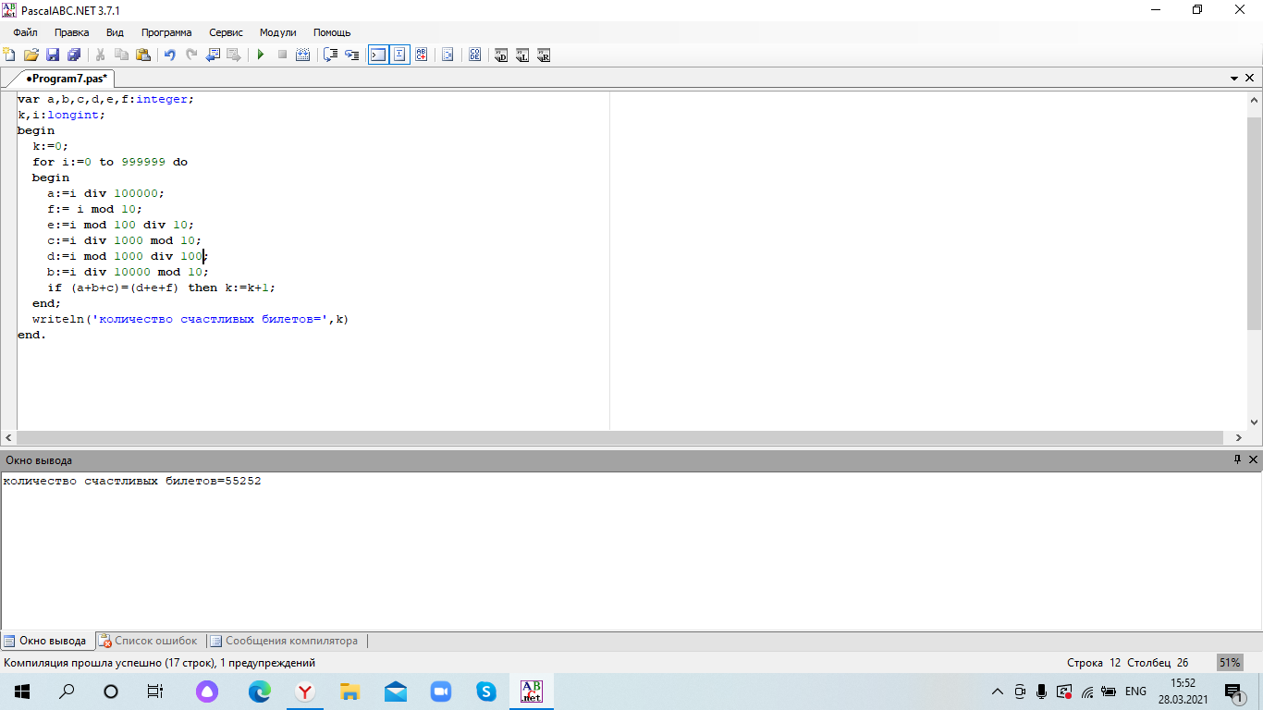

Приложение 1

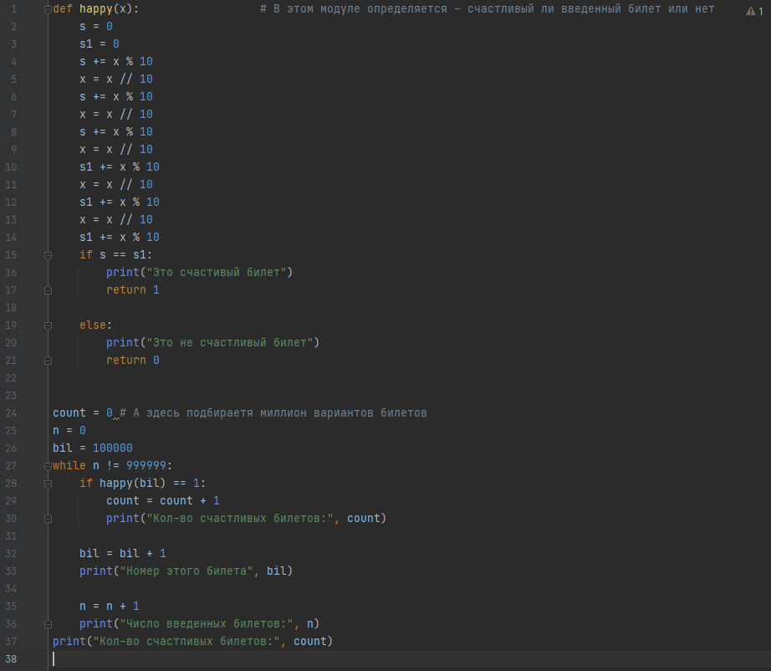

Приложение 2